В нашей группе с 17.04.2023г. по 28.04.2023г. осуществлялась работа по реализации проекта «Сказки дедушки Корнея», целью которого было развитие познавательной и творческой активности детей в процессе ознакомления с творчеством К. И. Чуковского.
Результатом работы над проектом стало обогащение у детей знаний и представлений о творчестве писателя путём активного деятельностного участия в процессе познания и творчества. Дети приобрели навыки создания различных продуктов деятельности по теме проекта, сбора и обобщения информации, выразительного чтения произведений Чуковского.
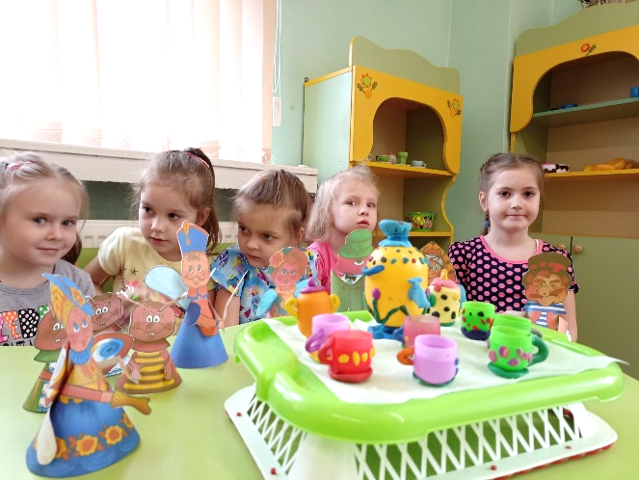
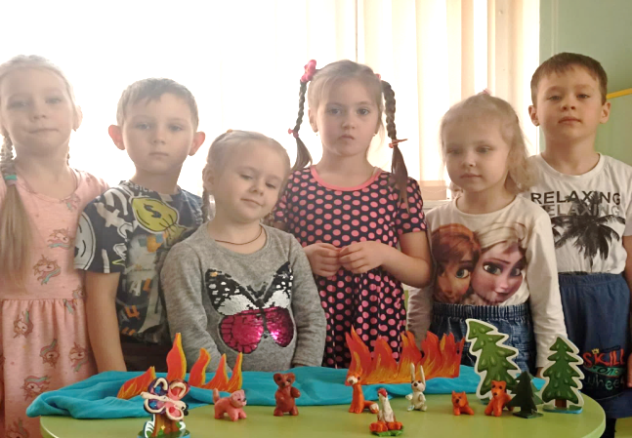
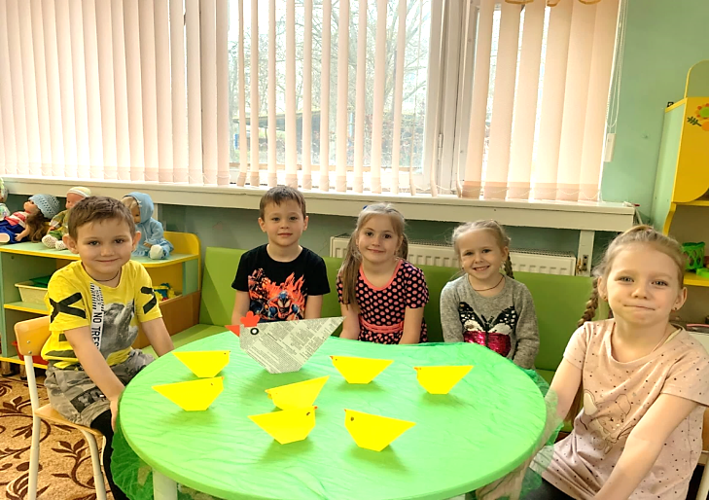

«Чайный сервиз для именинницы Мухи-Цокотухи». «Лепка героев сказки К.Чуковского «Путаница» Конструирование на тему «Цыпленок».

«Настольный театр по сказке К. И. Чуковского «Муха-Цокотуха». Музыкально-театрализованное представление «По сказкам К. И. Чуковского».
